**Консультация для родителей**

**«УБИРАЮ ИГРУШКИ САМ!»**

***Подготовила воспитатель***

***Двибородчина Ю.Ю.***

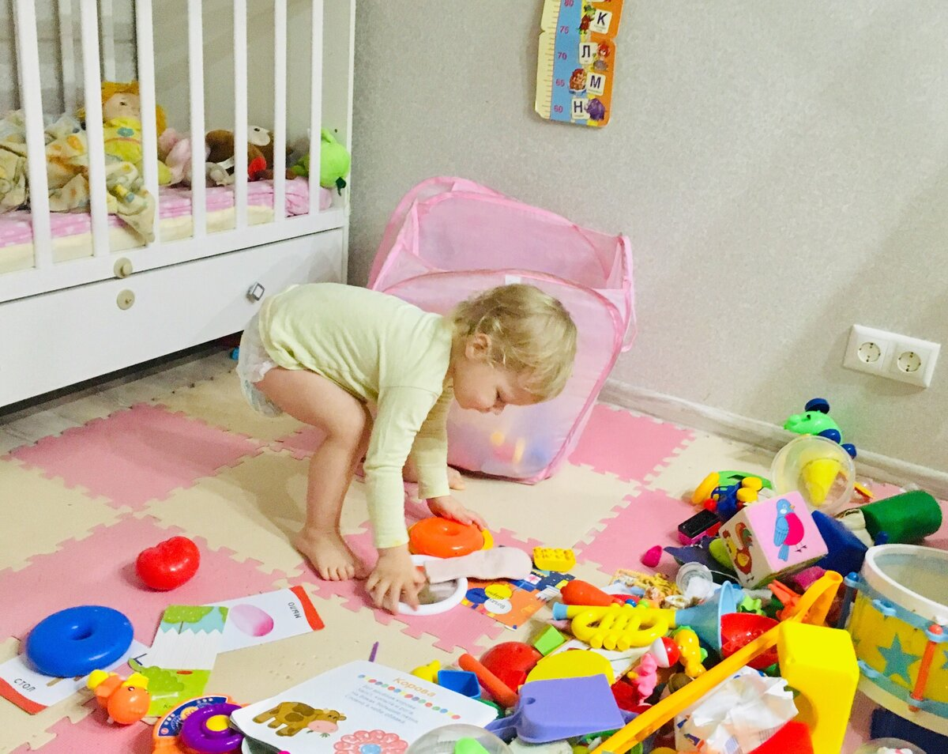

Ребёнок играет со своими игрушками на широком пространстве комнаты. В результате они оказываются повсюду и создают полный беспорядок. Удержитесь от замечаний: «Все игрушки разбросал..». Это бесполезно и не нужно. Ребёнок их не разбрасывал специально, он их оставлял в разных местах, переключаясь с одной на другую. Постарайтесь вытерпеть беспорядок, пока малыш играет, но перед сном (дневным или ночным),перед едой, перед прогулкой необходимо убрать игрушки на место.

Сделайте уборку игрушек ценным событием. Отведите для этого 5-10 мин, не позволяя себе торопить ребёнка или убирать их за него, сделайте так, чтоб вас ничто не отвлекало.

Определите место хранение игрушек. Ни в коем случае нельзя хранить все игрушки в одной общей коробке, в куче. Дело ведь не только в том, что, собрав игрушки, мы устраняем беспорядок в комнате, а в отношение к самим игрушкам, в воспитании бережливости. Их можно расположить в двух-трех разных местах. Однако эти места должны быть постоянными, чтобы всякий раз ребёнок знал куда положить ту или иную игрушку.

Сделайте так, чтобы ребёнку не была в тягость уборка игрушек, занимайтесь этим вместе с ним. Не важно, сколько игрушек уберет на место он и сколько вы, главное- дать почувствовать ребёнку, что он участник очень важного дела. Заранее дайте знать, что пора убирать игрушки. Можно, например, сделать сигналом к уборке игрушек такие нехитрые стишки.

Динь-ля-ра, динь-ля-ра!

Кушать,(спать, гулять)Машеньке пора

Все машины жду, куклы, мишки ждут

Когда к ним подойдут и на место уберут

В темпе, весело убирайте игрушки по местам. Хорошо, если при этом вы будете сопровождать свои действия стихами.

Тем самым вы демонстрируете свое доброе отношение к игрушкам, показываете, что любите их, заботитесь о них. У ребёнка тоже будут возникать и закрепляться этим чувства.

Убирая игрушки, обращайтесь к ним, как к живым существам, и через них давайте установку ребёнку на сон, еде, прогулку и т. д.

Малыша непременно надо похвалить за сделанную работу. Перечислите, что он сделал: «Вот какая Машенька добрая- Мишу за стол посадила, куклу Катю спать уложила, машину в гараж поставила- отдыхайте игрушки! Маша тоже спать пойдет.» Полюбуйтесь комнатой: «Ах, как красиво! Какой порядок!»

Например, перед сном, взяв куклу, можно сказать:» кукла Катя, ложись спать . Машенька тоже спать сейчас пойдет, в свою кроватку ляжет». Перед едой: «Мишка-мишутка, садись за стол да посмотри, как Машенька обедать будет и т.п.

**ИТАК, РОДИТЕЛЯМ СЛЕДУЕТ:**

- Отнестись к уборке игрушек как к важному делу, уделить этому специальное время;

- Определить постоянное место для игрушек;

- Убирать игрушки вместе с ребенком;

- Показать своим поведением доброе отношение к игрушкам.